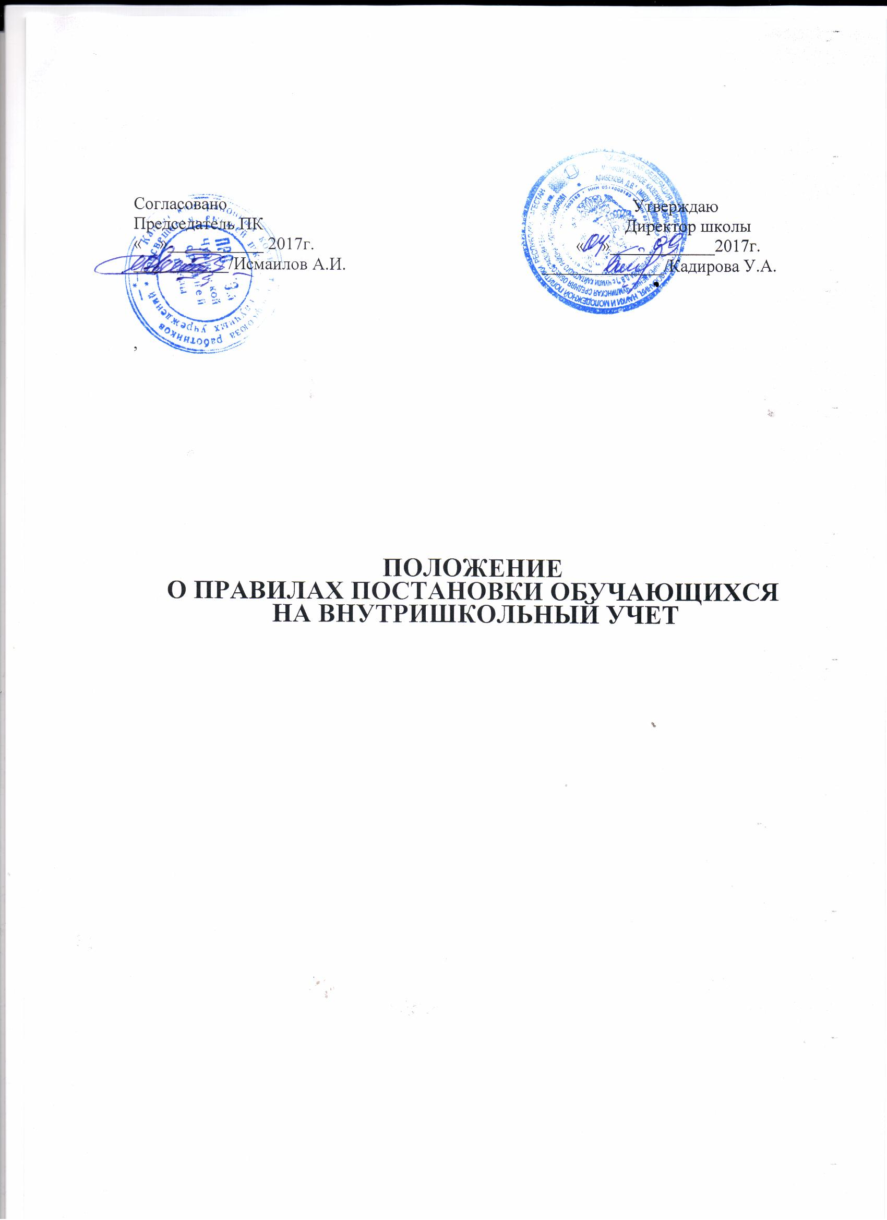

:_{ф}."1. Общие положения
1.1. Данное положение разработано в соответствии с Конвенцией о правах
ребенка, статьей 43 Федерального закона от 29 декабря 2012 г. № 273-ФЗ «Обобразовании в Российской Федерации», Законом РФ от 24.06.1999 № 120-ФЗ «Об основах системы профилактики безнадзорности и правонарушенийнесовершеннолетних», ФЗ РФ от 24.07.1998 № 124-ФЗ "Об основныхгарантияхправ ребёнка в Российской Федерации", Семейным кодексом РФ в целях осуществления профилактической работы собучающимися, нарушающими Устав школы, Правила внутреннего распорядкадляобучающихся,вцеляхорганизации целенаправленной индивидуальнойработысучащимися,находящимися на учете КДН, с семьями «группы риска».
- На внутришкольный учет ставятся учащиеся с проблемами в обучении и отклонением в поведении с последующим утверждением на педагогическом совете.
- Постановку на внутришкольный учет осуществляет социальный педагог, психолог. Списки учащихся, стоящих на внутришкольном учете, составляются социальным педагогом в начале учебного года. В банк данных (списки учащихся, стоящих на внутришкольном учете) в течение всего учебного года вносятся дополнения, изменения.
2. Основания для постановки на внутришкольный педагогический учет
2.1. Основания для постановки на внутришкольный педагогический учет
исходят из статей 5, 6, 14 Федерального Закона «Об основах системы
профилактики безнадзорности и правонарушений несовершеннолетних»:
- непосещение или систематические пропуски занятий без уважительных
причин (суммарно 15 дней);
- неуспеваемость учащегося по учебным предметам;
- социально-опасное положение:
а) безнадзорность или беспризорность;
б) бродяжничество или попрошайничество;
- употребление психоактивных и токсических веществ, спиртных напитков, курение;
- совершение правонарушения, повлекшего за собой меры административного взыскания;
- совершение правонарушения до достижения возраста, с которого наступает уголовная ответственность;
- постановка на учет в КДН;
- систематическое нарушение внутреннего распорядка школы.
- нарушение дисциплины в школе и устава школы.
2.2. Постановка на внутришкольный учет предусматривает:
- проведение психологического обследования ученика;
- составление письменной характеристики ученика (психолого-
педагогическая);
- ежедневный контроль посещения школы, соблюдения дисциплины на
занятиях;
- ежедневный контроль успеваемости учащегося;
- организацию внеурочной занятости;

- систематическое (не реже одного раза в неделю, а по необходимости ежедневно) информирование родителей (законных представителей) учащегося;
- регулярные посещения семьи учащегося социальным педагогом, классным руководителем (не реже 1 раза в четверть).
3. Основания для снятия с внутришкольного учета
- при позитивных изменениях, сохраняющихся длительное время(минимум 2 месяца):
- по ходатайству классного руководителя;
- по решению педагогического совета;
- по истечению установленного срока;
- при выбытии учащегося из школы в другое образовательное учреждение. Вопрос о постановке (снятии) учащегося в каждом случае рассматривается индивидуально с учетом конкретной ситуации. Таким образом, возможны изменения в контрольном сроке и уровне профилактической работы.
4.Меры воздействия на учащихся, состоящих на внутришкольном учете:
- индивидуальная работа классного руководителя,
педагога - психолога с учащимся и его родителями;
- индивидуальные беседы членов администрации с учащимися и его родителями;
- индивидуальная работа с учащимися руководителей кружков, секций по их вовлечению в работу кружков, секций;
- совещание при директоре;
- педагогический совет;
- Управляющий совет.
- 5. Контроль над выполнением соответствующего положения5.1. Ответственность и контроль над указанным видом деятельности,
постановку и снятие с внутришкольного педагогического учета, оформление
соответствующей документации осуществляет классный руководитель ,психолог.
5.2. Контроль над качеством использования проводимой работы в соответствии
с настоящим положением работы возлагается на директора.

